УДК [330.341](https://www.gyrnal.ru/udk/ru/330.341/)

МРНТИ 06.52.17

С.Г. Симонов 1 , А.Д. Ахророва2 , З.К. Смагулова3, С.К. Жанузакова4*

1 Тюменский индустриальный университет, Россия

2 Таджикский технический университет, Таджикистан

3 Международный университет Астана, Казахстан,

4 Инновационный Евразийский университет, Казахстан,

*(e -mail: [zhan-salta@mailu.r](mailto:zhan-salta@mail.ru))

**Факторы экономического пространства и деловой сети в повышении экономической безопасности бизнеса**

**Аннотация**

Основная проблема: В условиях современной экономики становятся значимыми факторы, влияющие на безопасность бизнеса, но относящиеся к внешним по отношению к фирме ресурсам или возможностям. Эти ресурсы и возможности в экономической науке традиционно отождествлялись с макро-экономическими (экономический рост, инфляция, валютные курсы, государственная поддержка) и институциональными параметрами (нормативно-правовая база, трансакционные издержки).

Менее всего исследовано, в том числе в нашей стране, влияние качества экономического пространства на экономическую безопасность бизнеса через оценку возможностей, которые привязаны к специфике экономического пространства. В данном случае, согласно последним исследованиям в области экономической географии, экономическое пространство выступает в качестве структурообразующей площадки, способной формировать локальные рынки, с интенсивным взаимодействием бизнес агентов.

Цель: Целью данного исследования является, обеспечение экономической безопасности, путем построения деловых сетей в едином экономической пространстве

Методы: Область исследования сконцентрирована на показателях, характеризующих экономическое пространство, которые успешно используются в международной практике для определения качества экономического пространства. Реализации данного подхода требует использование традиционных методов научного исследования, таких как анализ, сравнение, графический метод для визуализации полученных результатов, позволяющий определить зону агломерации и пространство деловых сетей в ней.

Результаты и их значимость: При рассмотрении экономического пространства применительно к построению деловой сети в повышении безопасности бизнеса, основное внимание уделяется качеству экономического пространства, которыми обладает регион. Предлагаемые приемы оценки качества экономического пространства активно используются для определения возможности построения деловых сетей в данном пространстве. Авторами делается вывод о том, что деловые сети играют решающую роль в повышении экономической безопасности бизнеса на том или ином экономическом пространстве. Комплекс предлагаемых мер предоставляет дополнительные возможности и усиливает влияние экономического пространства на безопасность бизнеса и создает зону максимальной внешней безопасности.

*Ключевые слова:* экономическое пространство, экономическая безопасность, агломерация, размещение, деловые сети.

**Введение**

Современные вызовы, связанные с необходимостью повышения уровня экономической безопасности бизнес-единиц, оказывающие положительное воздействие на экономический рост народного хозяйства, противодействуя влиянию внешних и внутренних дестабилизирующих факторов. Если внутренние факторы бизнес-субъект может держать под контролем и вовремя корректировать их влияние, то внешние факторы способны создать угрозу снижения конкурентоспособности, поскольку действие рыночных механизмов имеет стохастическую природу.

В то же время, бизнес-субъект всегда старается предвидеть характер дестабилизирующего влияния внешних факторов и разработать систему противодействия им. Некоторые внешние риски, связанные с трансакционными издержками, он может определить и использовать для их снижения механизм формирования деловой сети.

В этой связи актуальной становится проблема разработки инструментов, включающих систему оценки качества экономического пространства с учетом интересов заинтересованных сторон деловой сети, оказывающих непосредственное воздействие на экономическое пространство и обеспечение экономической безопасности бизнеса

**Материалы и методы**

Анализ содержания исследуемого вопроса в статье основан на материалах отечественных и зарубежных аналитических обзоров, статьях и публикациях в открытых Интернет-ресурсах. Реализации цели исследования способствует использование методов научного исследования, таких как анализ, сравнение, графический метод для визуализации полученных результатов позволяющий определить зону агломерации и пространство деловых сетей в ней.

**Результаты**

Выявлены и проанализированы проблемы определения границ агломерации. Установлено, что деловые сети могут выступать в качестве действенного инструмента для обеспечения экономической безопасности бизнеса. Обозначены показатели определяющие качество экономического пространства для построения деловой сети.

**Обсуждение**

Феномен экономической безопасности бизнеса имеет достаточно сложную синтетическую внешнюю и внутреннюю структуру, содержание которой раскрывается через совокупность факторов и возможностей устойчиво развиваться. Под внутренними угрозами мы имеем в виду ограниченность ресурсов и неэффективные методы управления, а под возможностью устойчиво развиваться, эффективное использование корпоративных ресурсов и создание конкурентных преимуществ.

Внешняя структура содержит внешние факторы негативного и позитивного воздействия, негативное воздействие оказывает, прежде всего, конкурентная среда и макро-угрозы в виде экономических кризисов и различных явлений деструктивного характера. Позитивные воздействия, кроме параметров экономической и институциональной среды, инфраструктуры и рынка труда, включают фактор качества экономического пространства того или иного региона, свойства которого способны обеспечить положительный экономический эффект. Соответственно высокое качество экономического пространства регионов дает возможность устойчивого развития бизнес-структур, являясь структурообразующей площадкой, способной формировать локальные рынки, с интенсивным взаимодействием бизнес агентов.

Это утверждение выводит нас на две теоретические основы в понимании качества экономического пространства:

Институциональную экономику, которая обосновала границу между фирмой и рынком, что позволяет рассматривать деловые сети фирмы как систему неоклассических контрактов и промежуточный вариант между фирмой и рынком [1].

Новую экономическую географию, которая выделяет взаимодействия между агентами как основу развития регионального экономического пространства.

И для первого и для второго подхода характерно понимание экономического пространства, как нематериального пространства, в котором совершаются экономические сделки по обмену правомочиями собственности на товары/услуги, а единицей такого пространства является норма (в полном её варианте включает правило и санкцию). В противоположность этому классическая экономическая география и региональная экономика рассматривали преимущественно материальные ресурсы и факторы производства, а все нематериальное обозначали как институциональную среду, понимая под этим деятельность государства по формированию юридических норм и организаций, эти номы реализующих.

Как физическое измерение экономическое пространство впервые появилось в трудах Й. Тюнена, который считается основоположником пространственной экономики, т.к. рассматривал взаимосвязь цен на землю, местоположения и плодородия земель [2].

Дальнейшее развитие представлений о размещении ресурсов и бизнеса в пространстве нашло отражение в трудах В. Лаундхардта и А. Вебера [3].

В. Лаухардом решал проблемы размещения сырья и рынков сбыта на основе транспортных издержек. А. Вебер поделил все ресурсы на локализованные и повсеместные, обосновав в первом случае размещение производства рядом с ресурсами, если транспортировка является более затратной, чем готовой продукции. Он впервые пишет о способности регионов с высокой концентрацией и низкой стоимостью рабочей силы притягивать производство, несмотря на транспортные издержки. А. Вебер фактически выводит явление концентрации факторов производства в пространстве как значимый фактор производства.

А. Вебером предложено рассматривать агломерацию как скопление малых форм хозяйствования вокруг крупных для взаимовыгодного сотрудничества, максимизировать выгоду данного сотрудничества возможно путем выявления геометрического радиуса, в котором прибывают фирмы - поставщики и фирмы-потребители. Таким образом, он акцентирует внимание на возможностях экономии транспортных издержек в агломерации.

Вопросы агломерации и конкуренции в пространстве затронуты А. Маршалом в работе «Принципы экономики», где он рассматривал пространственную близость фирм в промышленных районах, каждый участник которого получал выгоду от пространственной локализации отрасли [4].

Вопросы экономической устойчивости бизнеса в конкурентной среде промышленных районов А.Маршал объяснял возможностями сокращения «внешних» издержек. Он связал это с внутриотраслевой торговлей, концентрацией квалифицированной и специализированной рабочей силы в агломерации, и механизмом экспансии новых технологий в агломерации.

Тем самым, когда речь заходила о концентрации фирм в одном районе, то А. Маршал и его последователи описывали данные условия как предпосылки для взаимовыгодного сотрудничества в виде сетевых связей в небольших районах или городских агломерациях, для снижения рисков и обеспечения устойчивости. Характерной чертой он считал применение контрактных отношений между фирмами, так как это сохраняло гибкость и независимость фирм в случае быстрого изменения конъюнктуры спроса.

В. Кристаллер и А. Леш также являются видными теоретиками пространственной экономики, т.к. первый обосновал сеть «центральных мест» в форме шестиугольника, а второй доказал целесообразность размещения производств вблизи фермерских угодий [5].

Рассматривая вопросы экономического роста в контексте экономического пространства, целесообразно отметить теорию полюсов роста, предложенной Ф. Перру. В его теории полюсами роста могут выступать населенные пункты, где концентрируются лидирующие предприятия, демонстрирующие инновационный прогресс, которые выступают полюсами притяжения различных производственных факторов, в результате кумулятивного эффекта формируются полюса экономического роста, откуда берет направление диффузия инноваций в более отстающие отрасли и регионы [6].

Теория полюсов роста была дополнена и развита Ж. Будвилем, осями развития П. Потье [7].

У. Алонсо, один из современных авторов, предпринял попытки объяснить субурнанизацию путем математического моделирования, учитывая в параметрах модели доход населения и инфраструктуру пространства [8].

Характеризуя стягивание предприятий к быстроразвивающемуся сектору он выделял не только фактор развития, но и концентрированность производственных сил оказывающих положительный экономический эффект на развитие региона в целом. Это привело его к выводу о том, что бизнес, пытаясь обеспечить безопасность всеми возможными способами, всегда ищет благоприятные условия размещения.

Экономическая безопасность бизнеса с позиции качества экономического пространстварассматривается как способность бизнес - структур обеспечивать минимальное значение экономических рисков, снижая силу воздействия негативных факторов (угроз внешних и внутренних) и развиваться, активизируя позитивные факторы внешнего экономического пространства, влияние которых может обеспечить экономический эффект(рисунок 1).

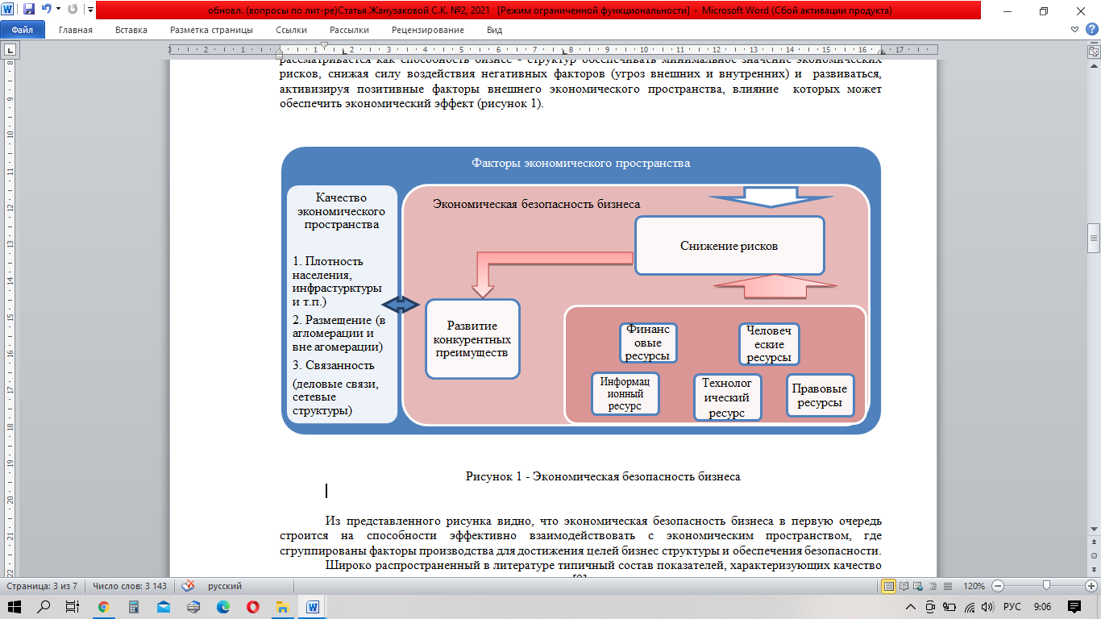

Рисунок 1 - Экономическая безопасность бизнеса

Из представленного рисунка видно, что экономическая безопасность бизнеса в первую очередь строится на способности эффективно взаимодействовать с экономическим пространством, где сгруппированы факторы производства для достижения целей бизнес структуры и обеспечения безопасности.

Широко распространенный в литературе типичный состав показателей, характеризующих качество экономического пространства, является следующим [9]:

1. Плотность - это степень насыщенности территории ресурсами на единицу площади. Основными ресурсами экономической деятельности являются:

* население,
* материальные и финансовые ресурсы,
* объекты производственной, жизнеобеспечивающей, транспортно-логистической, торговой и другой инфраструктуры, в том числе социальной.

Для оценки результатов экономического и социального развития пространства, диагностики состояния развития региона, применяются показатели плотности:

* малого и среднего бизнеса на 10 тыс. человек (результат экономической активности предпринимательства);
* товарооборот по отдельным видам товаров и услуг на 10тыс. человек (результат, характеризующий уровень жизни населения);
* валовой региональный продукт на 100 тыс. человек (результат, характеризующий экономический рост региона в целом)
* валовая добавленная стоимость в обрабатывающих отраслях промышленности на 100 тыс. человек (результат, характеризующий качество экономического роста)
* валовая добавленная стоимость в отраслях постиндустриальных услуг на 100 тыс. человек (результат, характеризующий переход к постиндустиральной стадии экономики) и др.

2. Размещение. Размещение – это характер распределения населения и экономической деятельности по территории региона (дифференциация, концентрация). Тип размещения диагностируется с помощью тех же показателей плотности, которые анализируются с помощью критериев равномерности/неравномерности распределения на основе коэффициента вариации и характера распределения по территории ареалов с разной плотностью.

Типы размещения достаточно подробно описаны с применением качественных характеристик, согласно которым можно встретить такие определения, как:

* «равномерная мелкогородская сеть» (несколько малых и мелких городов, расположенных достаточно близко друг от друга, мультимодальное сообщение между которыми не затруднено)
* «очаговое расселение» (крупный город, вокруг которого располагаются обширные территории с низкой и крайне низкой плотностью населения, а сообщение с ближайшими городами сопряжено со значительной длительностью).

Типы размещения оказывают непосредственное влияние на третью характеристику пространства, связанность, затрудняя или облегчая хозяйственные, экономические, деловые связи.

3. Связность. Связность – это интенсивность экономических связей между элементами пространства, условия мобильности товаров, услуг, капитала и людей, определяемые развитием транспортных и коммуникационных сетей. Данный критерий качества экономического пространства определяет, насколько интенсивно протекают процессы между объектами. При этом можно учитывать как скорость процесса, так и частоту его возникновения.

Связность пространства традиционно отождествляют с уровнем развития транспортной и информационной инфраструктур. Для транспортной инфраструктуры в качестве «прокси» применяется показатель объемов перевозки грузов в единицу времени, соотнесенный с единицей площади. В связи с этим, показатель емкости транспортной сети определяет предельную величину грузооборота внутри пространства. Информационная инфраструктура оценивает плотность информационных услуг на основе показателей охвата абонентов сотовой связью и услугами интернет.

Необходимо отметить, что предлагаемые в литературе традиционные показатели связанности оценивают материальную компоненту качества экономического пространства, т.е. измеряют те явления, которые проявляются в материальной форме, но не отражают экономического содержания отношений между субъектами. В противоположность этому, как нами будет показано далее, оценки деловой сети основаны скорее на признаках и показателях качества экономических отношений между агентами.

Опять же здесь существуют разные подходы к определению конкретных позиций шкалы, которые в сжатом виде можно представить следующим образом:

* высокое качество может быть оценено как наилучшее значение показателя в данной стране или среднее в развитых странах мира.
* среднее качество может быть принято как модальное для данной страны, т.е. наиболее часто встречающееся или широко распространенное в данной стране.
* низкое качество может быть принято как отклоняющееся на 20% от среднего в данной стране.
* неудовлетворительное качество может быть принято как минимальное для данной страны значение показателя.

Кроме изложенного методического подхода к оценке свойств экономического пространства, применяется институциональный подход, основанный на категории трансакционных издержек, которые, как известно, являются суммой всех затрат на обмен правами собственности.

Что же касается экономической безопасности фирмы, то для неё важнее та сторона сокращения трансакционных издержек, которая связана с экономическими отношениями с другими участниками процесса производства, и прежде всего с непосредственными поставщиками и потребителями.

Именно в этом смысле формирование деловых сетей является для фирмы своего рода инструментом снижения неопределённости и непредсказуемости рыночных процессов, если ей удастся создать пространство, промежуточное между рынком и фирмой.

В этом случае все преимущества неоклассических контрактов соединяются с относительной стабильностью внутрифирменных связей, что снижает вероятность наступления рисковых ситуаций, дает больше возможностей по их предотвращению, а следовательно создает эффект повышения безопасности бизнеса.

Поскольку в реальности фирма может задействовать как эффекты, складывающиеся в физическом пространстве (плотность, размещение, связанность), так и эффекты деловой сети (плотность, конфигурация, связанность), то использованные вместе, они будут усиливать положительное влияние друг друга на экономическую безопасность бизнеса. (Рисунок 2)

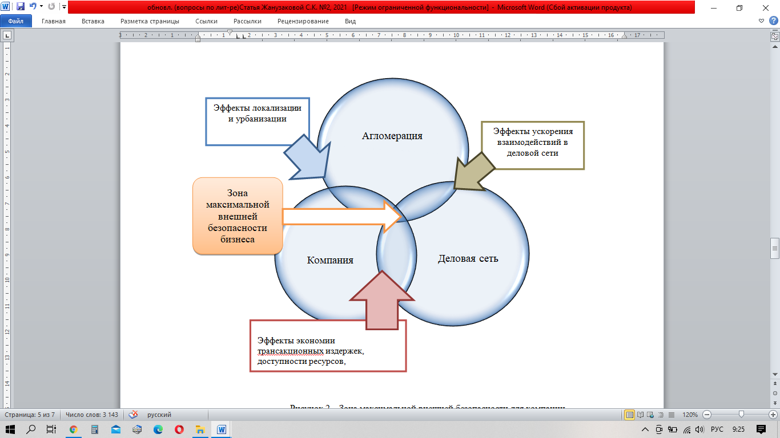

Рисунок 2 – Зона максимальной внешней безопасности для компании

Тем более, что методология большинства современных исследований, характеризуя физическое экономическое пространство и деловую сеть как структуру экономических отношений между субъектами, описывает эти два явления с помощью практически одинаковых характеристик. Это в определенном смысле подчеркивает сходство результатов функционирования физического пространства и деловой сети для экономического субъекта.

**Заключение**

Таким образом, сети находясь в рамках агломерационного пространства, или взаимодействуя с объектами агломерации призваны снизить определенные риски, тем самым увеличивая агломерационный эффект способны повысить уровень экономической безопасности предприятий в городской агломерации и вне ее.

Это позволяет, в том числе, определять значимость каждого компонента системы и исходить из принципа неразрывной цепи, согласно которому одно слабое звено способно нарушить устойчивость системы в целом. Все рассмотренные методы сосредоточены на способах определения всех компонентов бизнес-системы, от которых зависит её устойчивость и развитие, а также желательных и критических значений количественных характеристик этих компонентов с помощью конкретных, выбранных для этой цели показателей.

**СПИСОК ИСПОЛЬЗОВАННЫХ ИСТОЧНИКОВ**

1. The Handbook of Evolutionary Economic Geography. R.Boschima and R.Martin (eds.).Cheltenham, «Edward Elgar», 2001, 474 p.
2. Von Thünen’s Land Use Model. AP Human Geography Models Project. Электронный ресурс. Режим доступа: <https://apmodels.wikispaces.com/Agriculture>
3. См.: Launhardt W. Mathematical Principles of Economics / translated by H. Schmidt and edited by J. Creedy. Aldershot: Edward Elgar. 1993.
4. Marshall A.Principles of Economics. Цит. по И.В.Пилипенко. Малые страны Западной Европы: особенности развития и место в международном разделении труда//Известия Академии Наук. Серия географическая. – 2001. - №3. – С.29-41.

Леш А. Пространственная организация хозяйства. М.: Наука, 2007. 663с.

Перру, Ф. Экономическое пространство: теория и приложения / Ф. Перру // Пространств. экономика. – 2007. – № 2. – С. 77–93.

1. См.: Boudeville J. Les espaces economiques. Paris. Puf, 1970. 126p.
2. Alonso W. Location and Land Use: Toward a General Theory of Land Rent. Cambridge, MA: Harvard University Press, 1964. <https://doi.org/10.4159/harvard.9780674730854>
3. Родионова Н.Д. Разработка системы показателей оценки качества экономического пространства региона // Terra economicus. 2014. Т. 12. № 2. Ч.2. С. 115–119.

**REFERENCES**

1. Boschima R., Martin R. (2001). The Handbook of Evolutionary Economic Geography. (eds.).Cheltenham, «Edward Elgar».
2. Von Thünen’s Land Use Model. AP Human Geography Models Project. Electronic resource. Access mode: <https://apmodels.wikispaces.com/Agriculture>
3. Launhardt W. (1993). Mathematical Principles of Economics. Translated by H. Schmidt and edited by J. Creedy. Aldershot: Edward Elgar.
4. Marshall A. (2001). Principy jekonomiki [Principles of Economics]. Izvestija Akademii Nauk. Serija geograficheskaja - Proceedings of the Academy of Sciences. Geographical series, 3, 29-41 [In Russian].

Lesh A. (2007). Prostranstvennaja organizacija hozjajstva [Spatial organization of the economy], Moscow: Science [In Russian].

Perrou, F. (2007). Jekonomicheskoe prostranstvo: teorija i prilozhenija [Economic space: Theory and applications]. Prostranstvennaja jekonomika - Spatial economics, 2, 77–93 [In Russian].

1. Boudeville J. (1970). Les espaces economiques. Paris. Puf.
2. Alonso W. (1964). Location and Land Use: Toward a General Theory of Land Rent. Cambridge, MA: Harvard University Press. <https://doi.org/10.4159/harvard.9780674730854>
3. Rodionova N. D. (2014). Razrabotka sistemy pokazatelej ocenki kachestva jekonomicheskogo prostranstva regiona [Development of a system of indicators for assessing the quality of the economic space of the region]. Terra economicus, 2, 115–119 [In Russian].

С.Г. Симонов 1 , А.Д. Ахророва 2 , З.К. Смагулова 3, С.К. Жанузакова 4*

1 Тюмень индустриалды университеті, Ресей,

2 Тәжік техникалық университеті, Тәжікстан,

3 Астана халықаралық университеті, Қазақстан

4 Инновациялық Еуразия Университеті, Қазақстан

**Бизнестің экономикалық қауіпсіздігін арттырудағы экономикалық кеңістік пен іскерлік желі факторлары**

*Негізгі проблема:* Қазіргі экономика жағдайында бизнестің қауіпсіздігіне әсер ететін, бірақ компанияға қатысты сыртқы ресурстарға немесе мүмкіндіктерге қатысты маңызды факторлар пайда болады.

Экономикалық ғылымдағы бұл ресурстар мен мүмкіндіктер макро-экономикалық (экономикалық өсу, инфляция, валюта бағамдары, мемлекеттік қолдау) және институционалдық параметрлермен (нормативтік-құқықтық база, транзакциялық шығындар) дәстүрлі түрде анықталды.

Экономикалық кеңістіктің ерекшелігіне байланысты мүмкіндіктерді бағалау арқылы экономикалық кеңістік сапасының бизнестің экономикалық қауіпсіздігіне әсері аз зерттелген. Бұл жағдайда, экономикалық география саласындағы соңғы зерттеулерге сәйкес, экономикалық кеңістік бизнес агенттерінің қарқынды өзара әрекеттесуімен жергілікті нарықтарды құруға қабілетті құрылым құру алаңы ретінде әрекет етеді.

*Мақсаты:* Осы зерттеудің мақсаты бірыңғай экономикалық кеңістікте іскерлік желілерді құру арқылы экономикалық қауіпсіздікті қамтамасыз ету болып табылады

*Әдістері:* Зерттеу саласы экономикалық кеңістіктің сапасын анықтау үшін халықаралық практикада табысты пайдаланылатын экономикалық кеңістікті сипаттайтын көрсеткіштерге шоғырланған. Осы тәсілді іске асыру агломерация аймағын және ондағы іскерлік желілер кеңістігін анықтауға мүмкіндік беретін, алынған нәтижелерді визуалдауға арналған талдау, салыстыру, графикалық әдіс сияқты ғылыми зерттеудің дәстүрлі әдістерін пайдалануды талап етеді.

*Нәтижелері және олардың маңыздылығы:*

Экономикалық кеңістікті бизнестің қауіпсіздігін арттыруда іскери желіні құруға қатысты қарастыру кезінде аймақтың экономикалық кеңістігінің сапасына назар аударылады. Экономикалық кеңістіктің сапасын бағалаудың ұсынылған әдістері белгілі бір кеңістікте іскери желілерді құру мүмкіндігін анықтау үшін белсенді қолданылады. Авторлар іскери желілер белгілі бір экономикалық кеңістікте бизнестің экономикалық қауіпсіздігін арттыруда шешуші рөл атқарады деген қорытындыға келді. Ұсынылатын шаралар кешені қосымша мүмкіндіктер береді және экономикалық кеңістіктің бизнес қауіпсіздігіне әсерін күшейтеді және барынша сыртқы қауіпсіздік аймағын құрады.

*Түйін сөздер:* экономикалық кеңістік, экономикалық қауіпсіздік, агломерация, орналастыру, іскерлік желілер.

S. G. Simonov1,A.D. Akhrorova2 , Z.K. Smagulova3, S.K. Zhanuzakova3*,

1 Tyumen Industrial University, Russia

2 Tajik Technical University, Tajikistan

3 International University Astana, Kazakhstan,

4 Innovation University of Eurasia, Kazakhstan,

**Factors of economic space and business network in improving the economic security of business**

*The main problem.* In the conditions of modern economy, factors that affect the security of the business, but relate to external resources in relation to the company or opportunities, become significant.

These resources and opportunities in economics have traditionally been identified with macro-economic (economic growth, inflation, exchange rates, government support) and institutional parameters (regulatory framework, transaction costs).

The influence of the quality of economic space on economic security of business through the evaluation of opportunities that are tied to the specifics of the economic space is the least researched, including in our country. In this case, according to the latest research in the field of economic geography, economic space acts as a structure-forming platform that can form local markets, with intensive interaction of business agents.

*Purpose:* The purpose of this study is ensuring of economic security by building business networks in a single economic space.

*Methods:* The research area focuses on indicators that characterize economic space, which are successfully used in international practice to determine the quality of economic space. The realization of this approach requires the use of traditional methods of scientific research, such as analysis, comparison, graphical method for visualizing obtained results, which allows determining the agglomeration zone and the space of business networks in it.

*Results and their significance*:

When considering economic space in relation to building a business network in improving business security, main focus is on the quality of economic space that the region has. The proposed methods of evaluating the quality of economic space are actively used to determine the possibility of building business networks in this space. The authors conclude that business networks play a crucial role in improving the economic security of business in a particular economic space. The set of proposed measures provides additional opportunities and increases the influence of economic space on business security and creates the zone of maximum external security.

*Keywords:* economic space, economic security, agglomeration, location, business networks.

**Сведения об авторах:**

**Симонов С.Г**. д.с.н., профессор, Тюменский индустриальный университет, Россия

**Ахророва А.Д.** д.э.н., профессор, Таджикский технический университет, Таджикистан

**Смагулова, З.К.** к.э.н., доцент,Международный университет Астана, Казахстан,

**ЖанузаковаС.К.** PhD, доцент, Инновационный Евразийский университет, Казахстан,

**Авторлар туралы мәліметтер:**

**Симонов С.Г**. ә.ғ.д., профессор Тюмень индустриалды университеті, Ресей,

**Ахророва А.Д.** э.ғ.д., профессор Тәжік техникалық университеті, Тәжікстан,

**Смагулова, З.К.** э.ғ.к., доцент, Астана халықаралық университеті, Қазақстан

**ЖанузаковаС.К.** PhD, доцент, Инновациялық Еуразия Университеті, Қазақстан

**Information about the authors:**

**Simonov S. G.** Doctor of Sciences in Sociology, professor of Tyumen Industrial University, Russia

**Akhrorova A.D.** Doctor of Sciences in Economics, professor of Tajik Technical University, Tajikistan

**Smagulova Z.K.** PhD, associate professor of International University Astana, Kazakhstan,

**Zhanuzakova S.K.** PhD, associate professor of Innovation University of Eurasia, Kazakhstan,